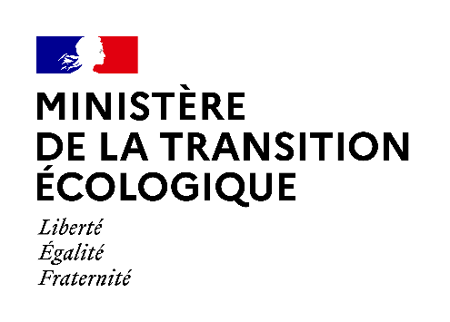
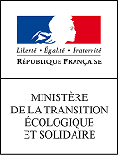

Synthèse des observations du public
Projet d’arrêté complétant l’arrêté ministériel du 4 octobre 2010 relatif à la prévention des risques accidentels au sein des installations classées pour la protection de l'environnement soumises à autorisation
Une consultation du public a été menée par voie électronique sur le site Internet du ministère en charge de l’environnement du 19/08/2020 au 09/09/2020 inclus sur le projet de texte susmentionné.
Le public pouvait déposer ses commentaires et avis en suivant le lien suivant :
http://www.consultations-publiques.developpement-durable.gouv.fr/projet-d-arrete-completant-l-arrete-ministeriel-du-a2195.html

Nombre et nature des observations reçues :
1 contribution a été déposée sur le site de la consultation.
Cette contribution concerne la question du passage à autorisation vers un régime enregistrement, ce qui est hors champ du présent arrêté. Elle n’appelle donc pas de prise en compte.

Fait à la défense, le 11/09/2020

